Оплата через Альфа-Клик

- Введите логин в Альфа-Клике.

- Укажите email, если хотите получить письмо с информацией о платеже.

- Нажмите «Продолжить».
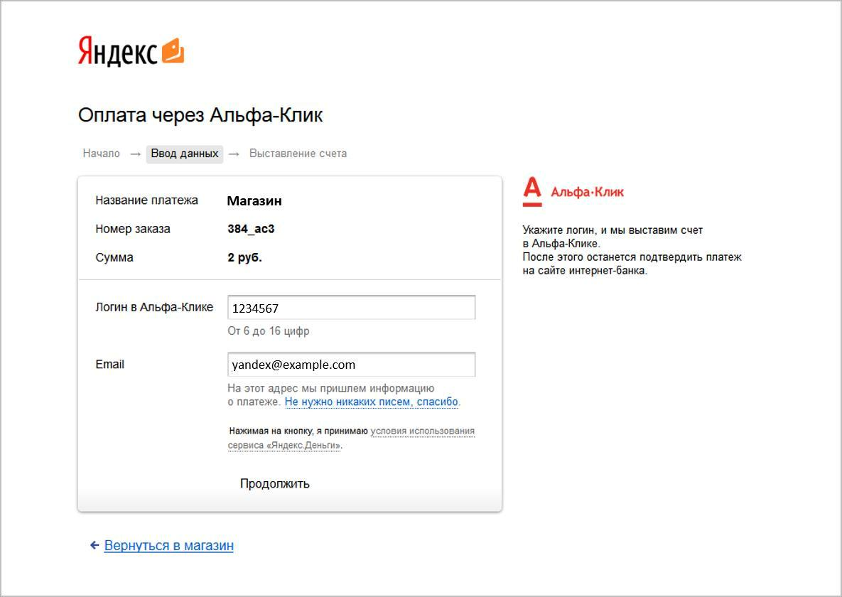
4. Проверьте данные платежа и нажмите «Перейти на сайт Альфа-Клика».
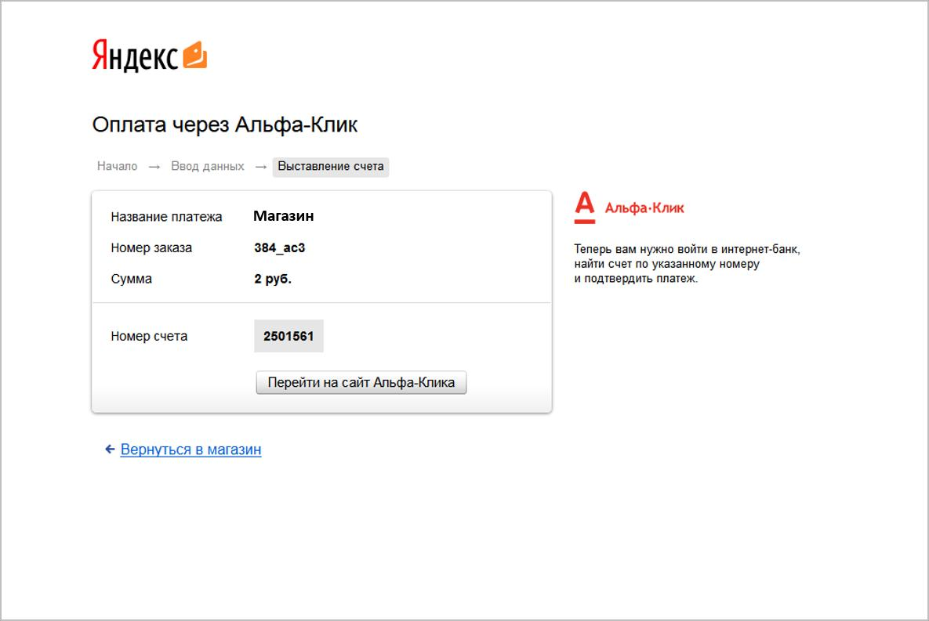
5. Вам придет SMS-уведомление о выставленном счете.
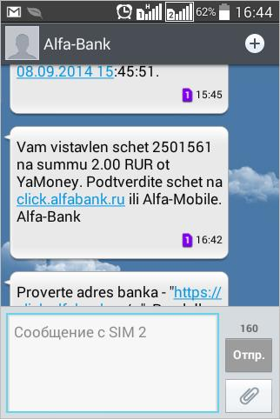
6. На странице сервиса Альфа-Клик введите логин и пароль, чтобы войти в свой аккаунт.
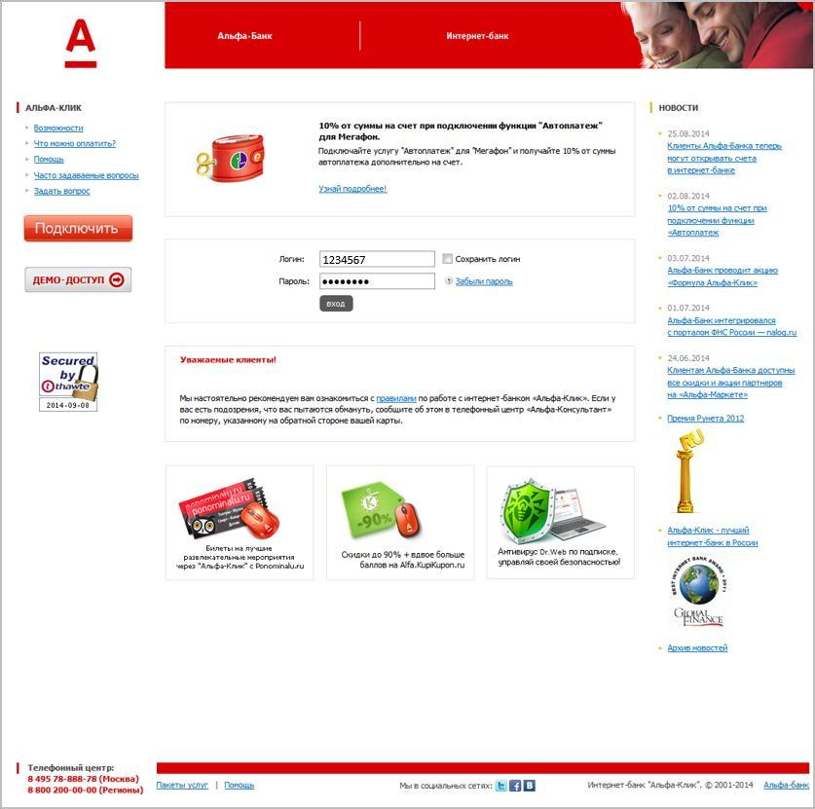
7. Вам придет SMS с одноразовым паролем — введите его в нужное поле и нажмите «Продолжить». Если SMS с паролем не пришло, нажмите «Получить пароль повторно».
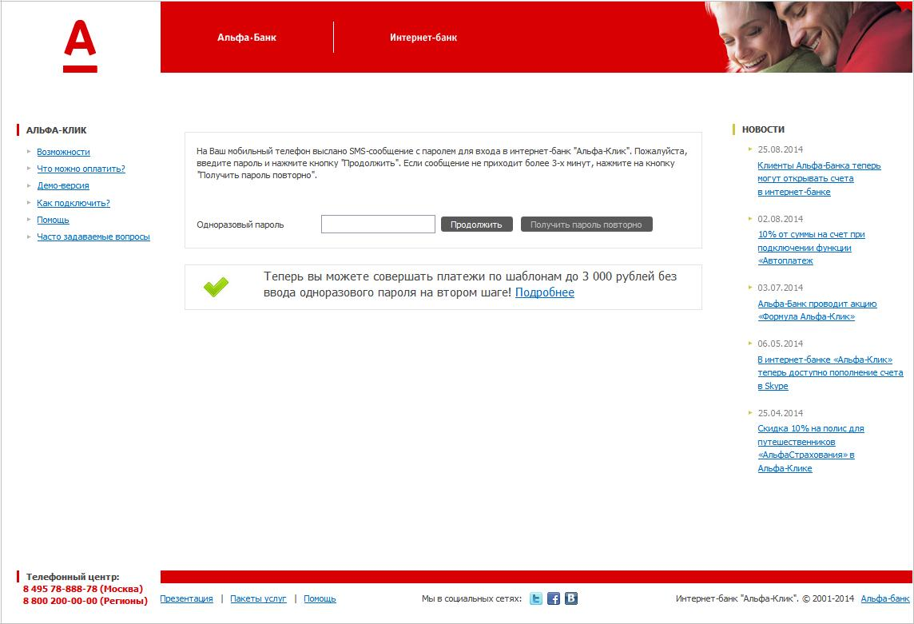
8. Откройте список счетов на оплату.
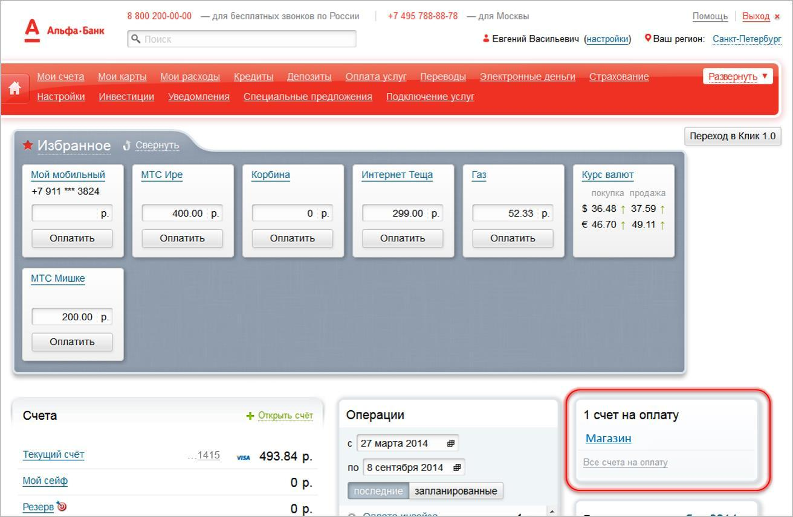
9. Найдите нужный счет и пройдите по ссылке «Оплатить».
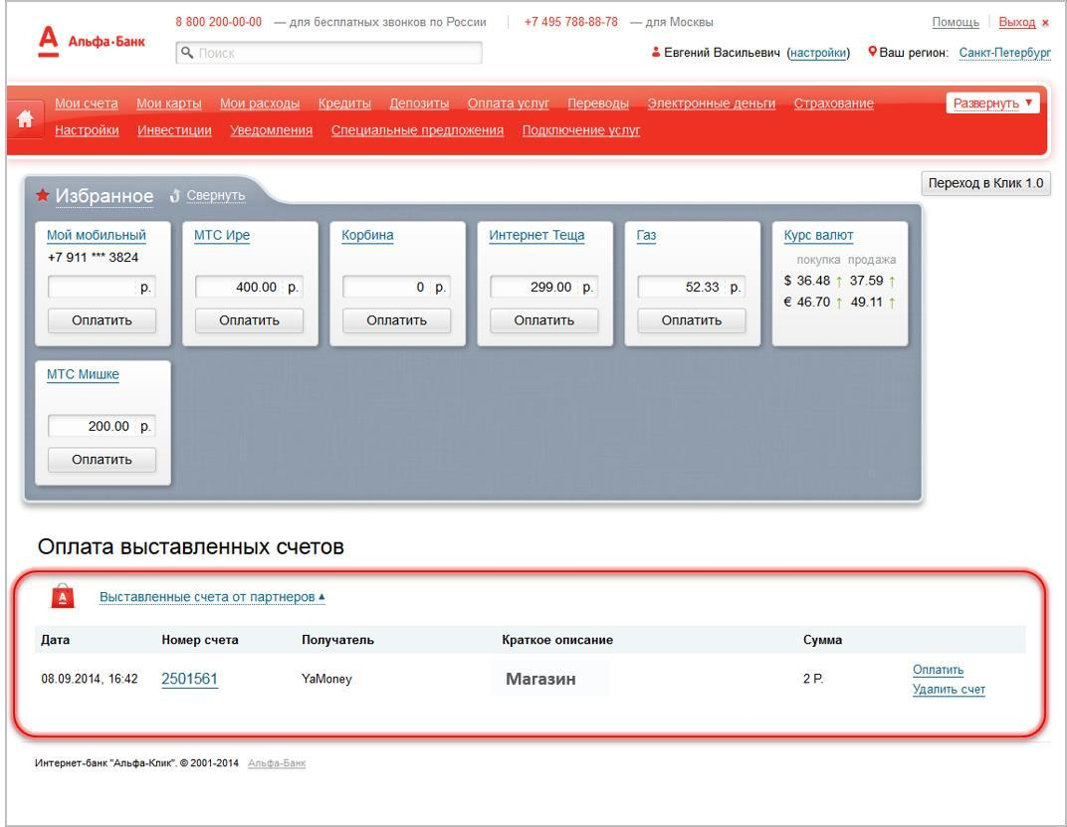
10. Проверьте информацию о счете и нажмите «Оплатить».
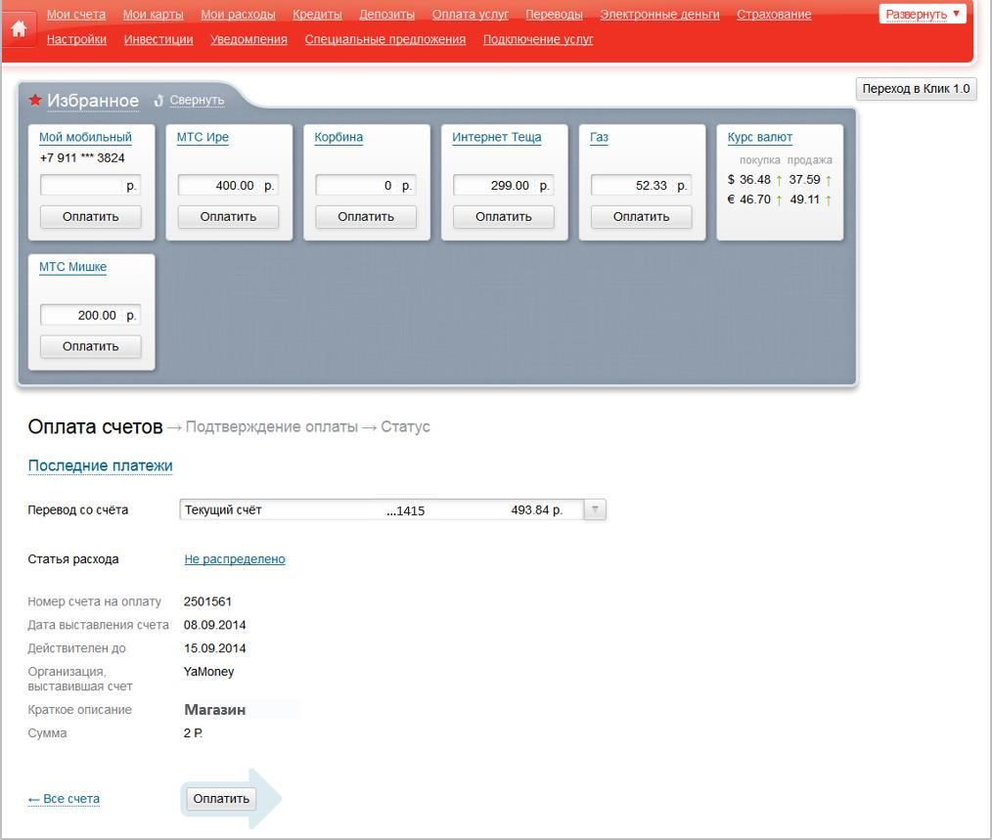
11. Нажмите «Получить пароль», затем введите в поле код из SMS. Нажмите «Подтвердить».
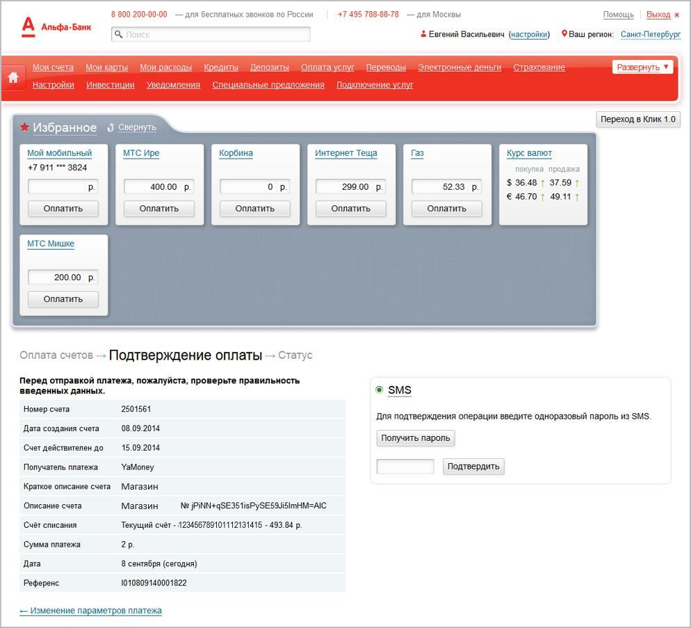
12. Вы увидите сообщение: «Поздравляем! Ваш перевод принят».
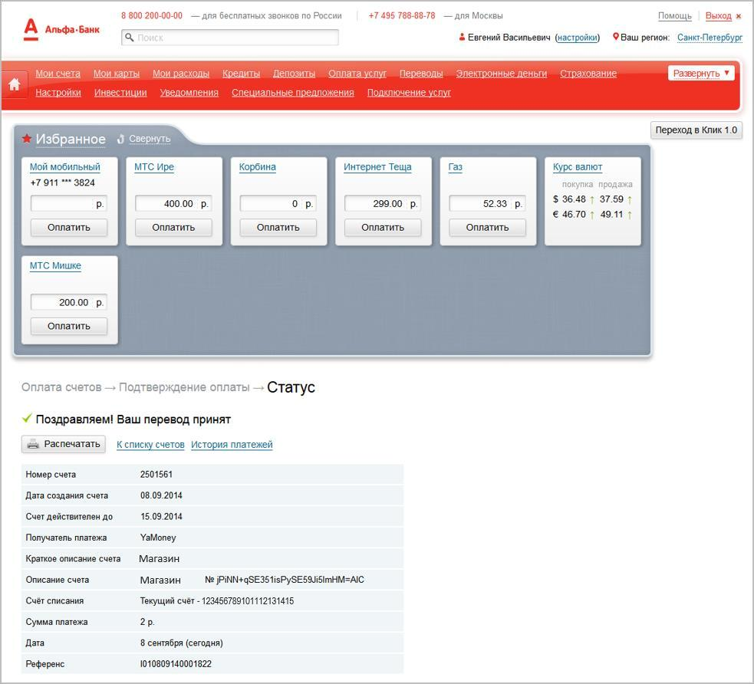
Информация о платеже сохранится в сервисе Альфа-Клик.
